Prilog 3.

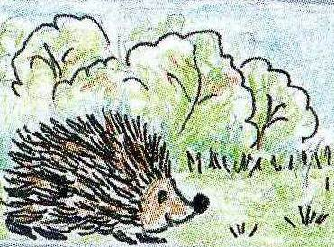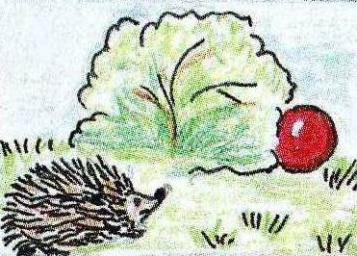
ŠULJATI NJUŠKATI

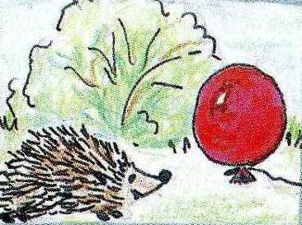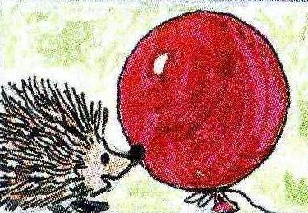
UGLEDATI POIGRATI

 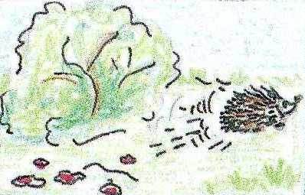 PUKNUTI UPLAŠITI, POBJEĆI

Prilog 4.

Pogledaj crteže. Napiši kratku priču o ovim događajima. Pomoći će ti sljedeće riječi!
